Informe de planificación

|  |  |
| --- | --- |
| **Group:** C1.04.01 | |
| **Repository:** https://github.com/C10401-DP2/Acme-L3.git | |
| **Student #2**  **Name:**  Cuenca Pérez, Pablo  **Email:**  pabcueper@alum.us.es |  |

**Date:** Sevilla, 7 de Julio de 2023.

Contenido

Resumen ejecutivo 3

Registro de cambios 4

Introducción 5

Contenido 6

Conclusión 7

Bibliografía 8

# Resumen ejecutivo

En este documento se analiza las horas de trabajo y la remuneración del estudiante #2.

Para la entrega 2 se realizó el menor número de horas debido a la sencillez. En cuanto a la entrega 3 podemos encontrar el mayor número de horas debido a la gran cantidad de tareas que se debían realizar para completar el entregable.

# Registro de cambios

|  |  |  |  |
| --- | --- | --- | --- |
| **Versión** | **Causa del Cambio** | **Responsable del Cambio** | **Fecha del Cambio** |
| 0.0 | Versión inicial | Pablo Cuenca Pérez | 03/07/2023 |
| 0.25 | Versión Primer Entregable | Pablo Cuenca Pérez | 05/07/2023 |
| 0.5 | Versión Segundo Entregable | Pablo Cuenca Pérez | 06/07/2023 |
| 0.75 | Versión Tercer Entregable | Pablo Cuenca Pérez | 07/07/2023 |

# Introducción

En este documento vamos a revisar el total de horas que ha invertido el estudiante #2 de nombre Pablo Cuenca Pérez y cuál sería su correspondiente remuneración según las horas de trabajo realizadas. Este estudiante tiene los roles de developer y tester además de ejercer de secretario.

En la entrega 2 se realizó la menor cantidad de horas debido a la sencillez del código que se estaba realizando, sin embargo, en la entrega 3 se produjo un aumento considerable de las horas de trabajo debido al aumento de tareas y complejidad.

# Contenido

Las siguientes imágenes corresponden al primer entregable:

|  |  |  |
| --- | --- | --- |
| Tareas/Tiempo | Estimación | Tiempo real |
| Modificar menú anónimo | 15 minutos | 18 minutos |

Las siguientes imágenes corresponden al segundo entregable: 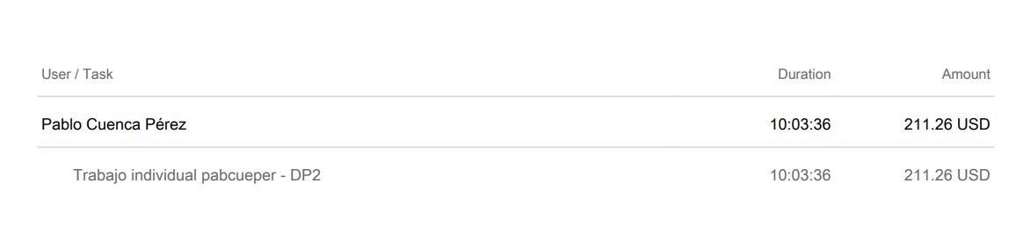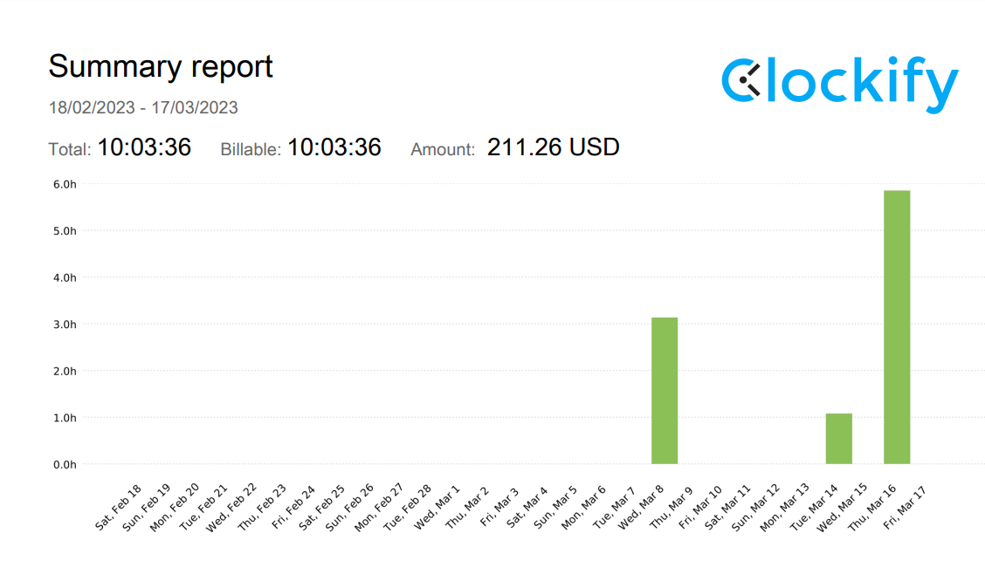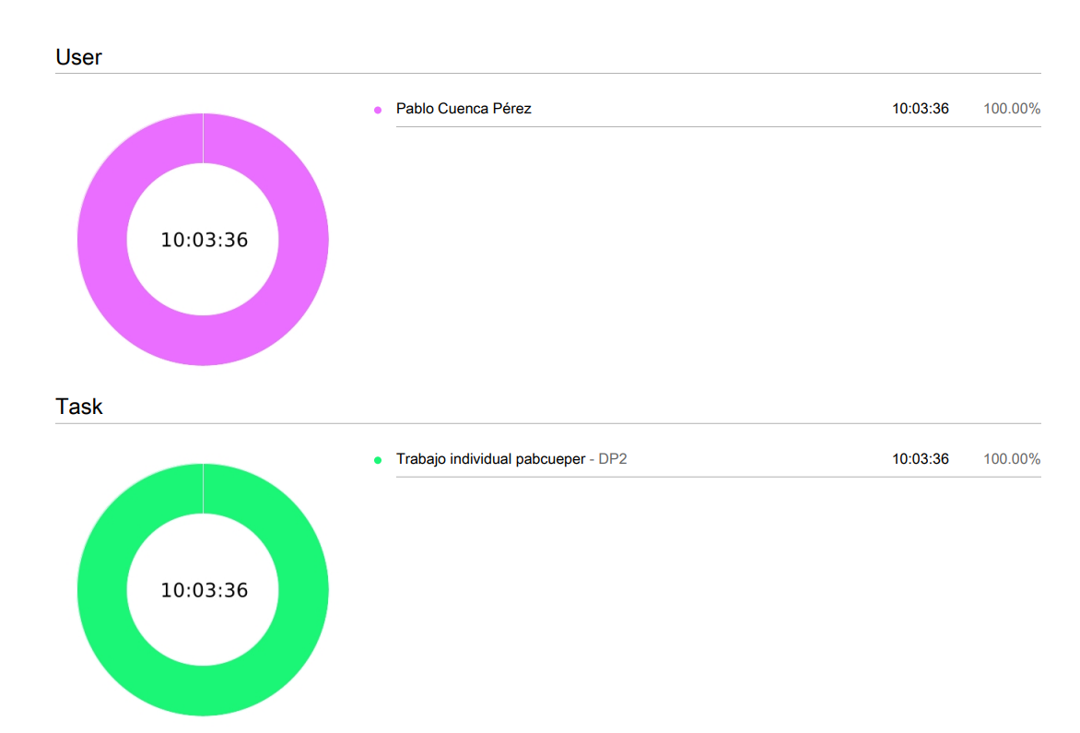

|  |  |  |
| --- | --- | --- |
| Tareas/Tiempo | Estimación | Tiempo real |
| Creation Student | 3 horas | 3 horas |
| Creation Student Enrolment | 3 horas | 3 horas |
| Creation Student Activities | 2 horas y 30 minutos | 3 horas |
| Creation Student Dashboards | 1 hora | 30 minutos |
| Informal Student Testing | 30 minutos | 30 minutos |

Estas otras imágenes corresponden con el tercer entregable: 

|  |  |  |
| --- | --- | --- |
| Tareas/Tiempo | Estimación | Tiempo real |
| Operaciones de Students en enrolments | 12 horas | 16 horas |
| Operaciones de Students en activities | 6 horas | 6 horas |

# Conclusión

Como conclusión, podemos ver que ha habido una gran cantidad de horas invertidas para completar los apartados que se han considerado completar. Sin embargo, las estimaciones han estado demasiado alejadas de la realidad en el tercer entregable. Se deben revisar las expectativas de los tiempos en futuras ocasiones para evitar estos desajustes.

# Bibliografía

https://app.clockify.me/tracker